

Муниципальное бюджетное дошкольное образовательное учреждение
Центр развития ребёнка – детский сад «Cолнышко»
г. Котовска Тамбовской области

КОНСПЕКТ
Организации и проведения НОД
в образовательной области «Познание» (ФЭМП)
с детьми 5-6 лет

Воспитатель: Клевжиц Т.П.

Котовск, 2012.

Тема: «Гном решил построить дом».
Место проведения: групповая комната.
Длительность: 25 минут.
Программное содержание:
- Развивать логическое мышление, умение обосновывать свой выбор.
- Закреплять знание геометрических фигур, счетные навыки.
- Закреплять знание количественного состава чисел из двух меньших в пределах первого десятка.
- Закреплять умение обозначать количественный состав множества цифрой.
- Способствовать развитию уверенности в себе.
- Способствовать осознанию необходимости и ценности математических знаний в жизни человека.
- Вызвать стремление прийти на помощь к тому, кто в ней нуждается.

Оборудование и материалы: карточки с заданиями для «коромысла», карточки с индивидуальными вариантами заданий разной степени сложности по количеству детей, цветные и простые карандаши, мольберт, две бумажные куклы-гнома с веселым и грустным выражением лица.

Интеграция образовательных областей
Приоритетная область – «Познание» (ФЭМП)
По задачам и содержанию психолого-педагогической работы :
«Социализация»
По средствам организации и оптимизации образовательного процесса: «Коммуникация», «Здоровье»
Виды деятельности: поисково-исследовательская, двигательная.

Подготовка к НОД:
- Дети, нас ожидает интересное дело. Убираем игрушки, приводим в порядок свой внешний вид.
Давайте сядем поудобнее вот здесь у мольберта. А сейчас прижмем одну ладонь ко лбу, другую к затылку. Закрываем глаза. Все вместе говорим:
- Все, что с нами было вчера,- ушло навсегда. Это уже прошлое… все неприятности, грубые слова, которые нам говорили, - все это исчезло навсегда. Все, что будет завтра,- это пока мечты, сон. Это фантазии. Существует только то, что находится здесь и сейчас, здесь и сейчас. Все наше внимание сосредоточено на том, чем мы будем заниматься здесь и сейчас, здесь и сейчас.
Открываем глаза.

Сценарий НОД
- Сегодня у нас гость. Узнаете его? Да, это Гном. А вы обратили внимание, в каком он настроении? Как вы думаете, почему он такой печальный (грустный, невеселый)? Да, дети, у Гнома большая проблема. У него нет дома. А без дома, как известно, не обойтись. И он решил сам построить себе дом. Но оказывается, чтобы построить дом, надо обязательно в начале составить проект этого дома. Вы знаете, что такое проект? (Это такой чертеж, план строительства).
Думал Гном, думал и нарисовал 4 рисунка. Посмотрел на них и обнаружил, что 3 из них чем-то похожи, а один отличается. Но никак не может понять, какой. Давайте поможем ему. Посмотрите на рисунки. Как вы считаете, какой же домик отличается от остальных и почему? (варианты ответов детей).
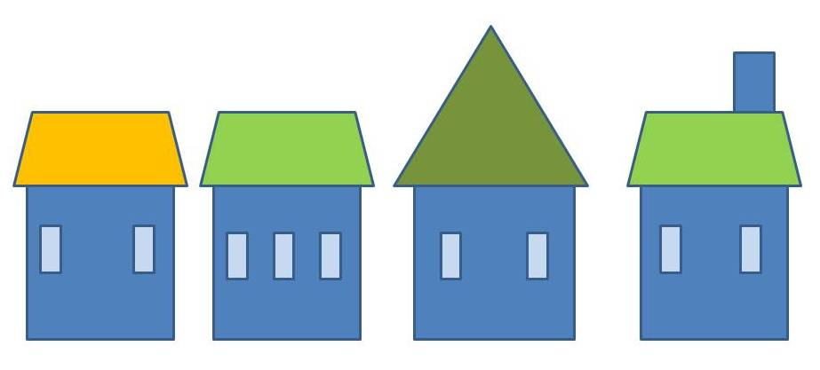

Никак не мог Гном решить, какой же домик лучше, и обратился в конструкторское бюро. Там ему предложили несколько вариантов. Гном растерялся даже, и никак не мог сосчитать, сколько деталей той или иной формы ему потребуется. В этом вопросе мы можем ему помочь? Выберите по одному чертежу, который вам больше нравится, посчитайте, сколько каких деталей потребуется на строительство дома по этому чертежу, и запишите данные рядом с условным обозначением деталей справа.
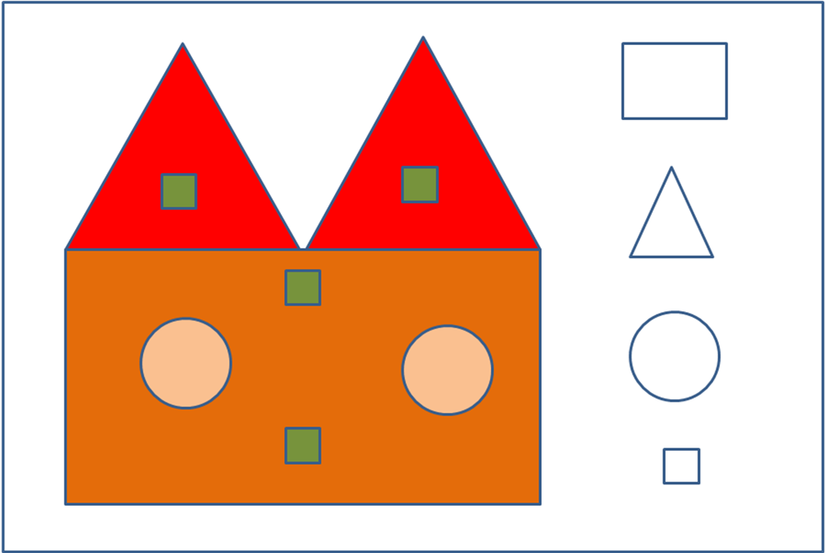
Эту работу удобнее выполнять за партами. Там есть чем записать.
- Дети, очень хорошо, что вы такие отзывчивые, добрые люди, умеете помогать другим… но пришло время позаботиться и о своем здоровье, о здоровье наших глаз. Как мы это делаем? (Варианты ответов детей. Приходим к варианту «офтальмотренажер»). Гному тоже не мешает познакомиться с этими упражнениями. (Вспоминаем правила работы с олфтальмотренажером и выполняем несколько упражнений).
После работы с тренажером переходим к столику с заданием №3.
- Перед началом строительства Гном решил посоветоваться со своими друзьями, где лучше всего построить домик, и отправился к ним в гости.
Каждый из друзей нарисовал ему свою полянку, окруженную деревьями, где, по их мнению, лучше построить дом. Деревья, которые растут на полянках, необычные, на них растет столько плодов, сколько показывает цифра в уголке рисунка. Правда, друзья торопились и не все плоды успели нарисовать. Помогите Гному: чтобы он смог узнать понравившуюся полянку, дорисуйте недостающие плоды. (Карточки с заданием разной степени сложности воспитатель раздает сам).
Работу дети выполняют за партами, поменявшись местами.
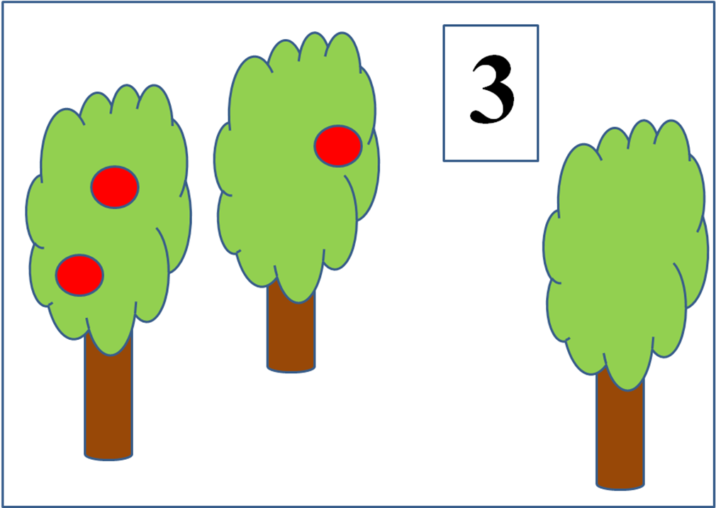

- Теперь Гном наверняка найдет полянку, которая ему понравилась, и начнет строительство.
Из магазина стройматериалов Гному прислали комплект рам для окон. Схема этого комплекта размещена на коромысле. Пожалуйста, займите свои места для работы с ним.
- Сколько маленьких рам в комплекте?
- Сколько больших рам в комплекте?
- Каких рам больше?
- В проекте сказано, что количество больших и маленьких окон в доме должно быть одинаковым. Каким образом нужно поступить, чтобы выполнить это условие? ( Добавить 1 большую раму или убрать 1 маленькую).

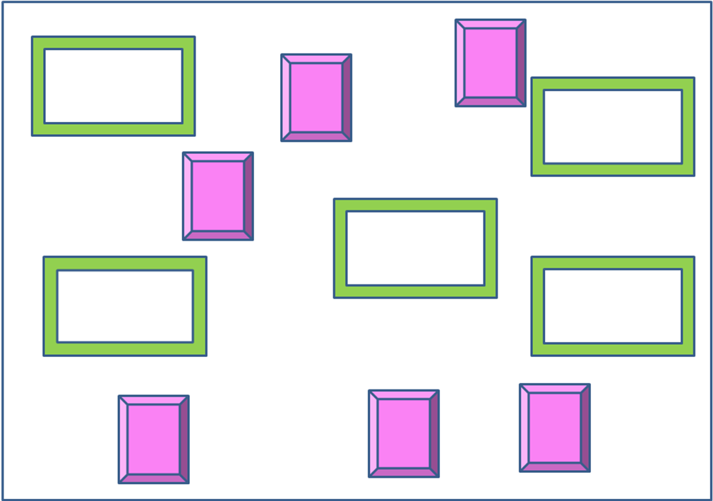

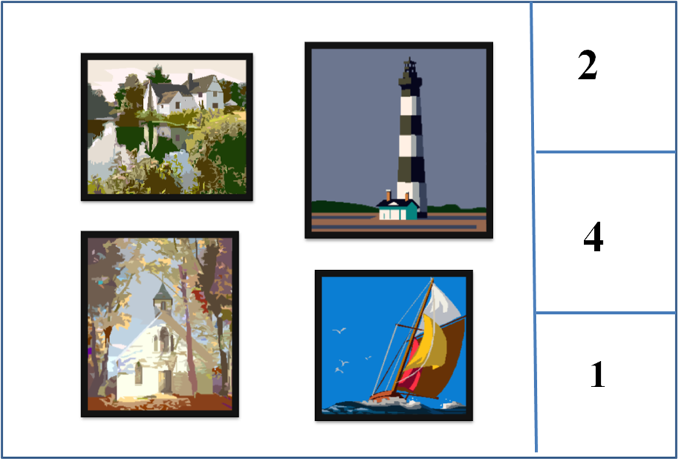
- Наконец проект готов. Пора и предметы внутреннего убранства заказывать: вазы, лампы, стулья, шкафчики и т.д. Заказы Гному помогала оформлять Белочка. Я посмотрела их. Мне кажется, они неверно оформлены. Посмотрите. Что скажете? Я права? Подумайте, нарисовано 4 картины, а напротив поставлены 3 цифры. Как же в «Столе заказов» узнают, какое количество картин нужно? Как же мы поступим? (Зачеркнем неверные значения).
- Ребята, Гном очень благодарен вам за то, что вы ему помогли. Все ваше карточки мы отошлем ему, чтобы теперь и он смог помочь всем, кто захочет построить дом. Скажите, дети, а если бы мы не умели считать, не разбирались в геометрических формах и не знали цифр, смогли бы помочь Гному построить дом? Математика – очень нужная людям наука. Без знаний математики даже мороженое себе не купишь, потому что не будешь знать, сколько денег заплатить нужно.

